(проект, первая редакция)

МКС 27.040

Изменение № 1 ГОСТ 34497-2018 «Лопатки паровых турбин. Основные требования по замене»

Принято Межгосударственным советом по стандартизации, метрологии и сертификации (протокол № ___________ от _________)
Зарегистрировано Бюро по стандартам МГС № ____________
За принятие изменения проголосовали национальные органы по стандартизации следующих государств: __________________ [коды альфа 2 по МК (ИСО 3166) 004]
Дату введения в действие настоящего изменения устанавливают указанные национальные органы по стандартизации

Раздел 4 Термины и определения дополнить:
4.22 фреттинг-коррозия: Коррозия при минимальном повторяющемся (локальном) перемещении двух поверхностей относительно друг друга в условиях воздействия коррозионной среды (дефект, возникающий на поверхности отверстия РЛ под демпферную (проволочную или трубчатую) связь) с возможным возникновением усталостной трещины.

Раздел 6 Классификация рабочих лопаток. Таблица 1 – Основные механизмы повреждения РЛ.
Первую строку таблицы изложить в новой редакции:
Местоположение РЛ | Основной механизм повреждения | Повреждаемые элементы РЛ | Причина
ЗПП | абразивный износ | входные и выходные кромки, бандажи | наличие в паре посторонних твёрдых частиц

Дополнить таблицу графой:
Местоположение РЛ | Основной механизм повреждения | Повреждаемые элементы РЛ | Причина
ЗВП | фреттинг-коррозия | зона контакта поверхностей отверстий с поверхностью проволочной или трубчатой связей. | наличие продуктов фреттинг-коррозии в местах контакта и возникновение усталостной трещины

Раздел 9 Нормы оценки. Таблица 2 – Нормы оценки РЛ.
Четвертую строку таблицы изложить в новой редакции:
Местоположение РЛ | Основной механизм повреждения | Повреждаемые элементы РЛ | Причина
ЗПП, ЗФП, ЗВП | трещины в зоне отверстий под проволочные связи | выше браковочного уровня применяемых неразрушающих методов контроля | Рекомендуется удаление РЛ

Приложение Е
Нижнюю часть рисунка Е.3 изложить в следующей редакции:

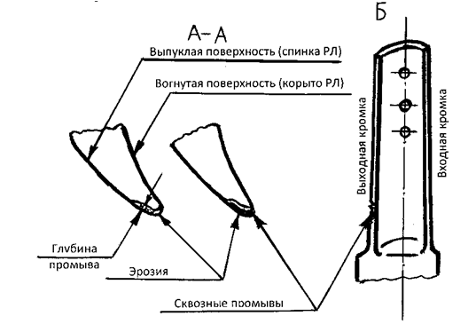

Приложение Ж (рекомендуемое) – Справочные данные по твёрдости материала рабочих лопаток изложить в новой редакции:
«Справочные данные по твёрдости рабочих лопаток некоторых сталей представлены в таблице Ж.1
Таблица Ж.1 – Твердость материала РЛ согласно ГОСТ 9012-59 для диаметра шарика 10 мм и нагрузки 3000 кг
Категория прочности | Марка стали | Твёрдость по Бринеллю
 |  | число твёрдости, HB | диаметр отпечатка, мм
КП45 | 12Х13-Ш | 192—229 | 4,35—4,0
КП50 | 20Х13-Ш | 207—241 | 4,2—3,9
КП55 | 12Х13-Ш | 217—255 | 4,1—3,8
КП60 | 20Х-13Ш, 15Х11МФ-Ш, 18Х11МНФБ-Ш | 229—269 | 4,0—3,7
 | 20Х12ВНМФ-Ш, 15Х12ВНМФ-Ш
КП65 | 18Х11МНФБ-Ш | 235—277 | 3,95—3,65
КП70 | 15Х11МФ-Ш, 18Х11МНФБ-Ш,  20Х12ВНМФ-Ш, 15Х12ВНМФ-Ш | 241—285 | 3,9—3,6
 | 13Х11Н2В2МФ-Ш | 248—302 | 3,85—3,5
КП75 | 13Х11Н2В2МФ-Ш | 269—313 | 3,7—3,45

Организация-разработчик:
Открытое акционерное общество Всероссийский дважды ордена Трудового Красного Знамени теплотехнический научно-исследовательский институт» (ОАО «ВТИ»)

Руководитель организации-разработчика:
Научный руководитель Е.А. Гринь

Руководитель разработки
Заведующий отделением технической диагностики
и ремонтных технологий Д.В. Тарадай

Исполнитель:
Заведующий лабораторией
и ремонтных технологий А.В. Беляков

